华东师范大学软件学院实验报告

实验课程：OOAD | 年级：2018级 | 实验成绩：
实验名称：OOD | 姓名：陈俊潼/谢嘉东 | 实验日期：2020.11.24
实验编号：No.3 | 学号：10185101210/10185101247 | 实验时间：2学时

一、实验目的
1/ 利用已学的设计知识，使用GRASP等原则设计方案
2/ 练习使用设计的类图、顺序图表示设计方案

二、实验内容与实验步骤
问题：对飞机票预定系统的分析模型基础上，进一步设计与代码实现。
要求：给出设计方案 (包括Start Up use case)
- 交互图（顺序图或者通信图）：表明所有要实现功能的实现。
- 设计类图：表明软件里的类和类之间的关系。
交互图与类图都可以手绘，拍了放上来。
三、实验环境
1. 操作系统：macOS Big Sur 11.0.1
2. StarUML 3.2.2
四、说明
第三次实验为组队实验，故本报告为两人合作完成。
五、实验过程与分析
1.我们在分析文档中已经详细分析了各个部分的之间的关系，并且得到了领域模型，如下图所示：
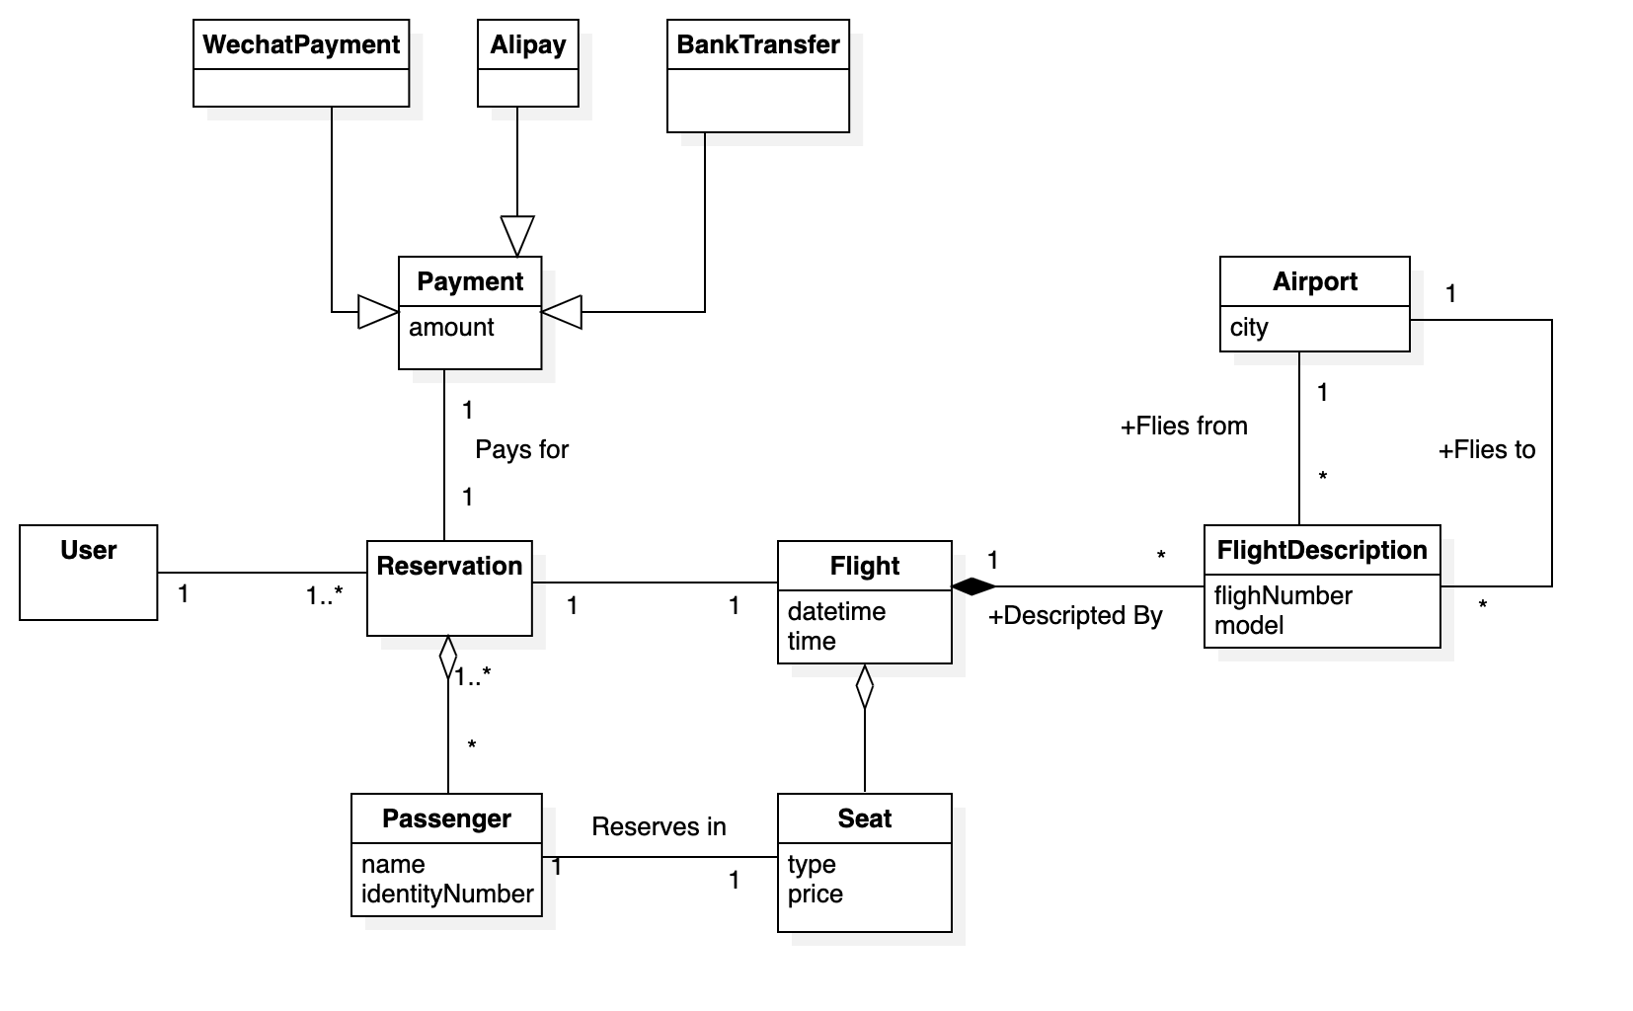
2.在这个基础上，我们使用GRASP等原则，以及我们在实际编写中方便所需，对其进行了一定的修改，具体是：
- 根据 GRASP 中的 Information Expert 原则，我们给每一个操作确定执行所在的类的时候，根据这个类是否包含这个操作所要执行的所有信息来决定。例如 UserController 包含了所有登陆Login和登出Logout所需要的信息，所以登陆和登出操作会在 UserController 中执行；例如FlightSystemFacade包含了通过机场查询可用航班 getAvailableFlightByAirports 所需要的所有信息，所以操作 getAvailableFlightByAirports 会在类FlightSystemFacade 中实现。
- 根据 GRASP 中的 Creator 原则，我们的前端类 View 包含了对应的类 Controller ，而且 View 应该能够初始化 Controller 的数据并在创建类 Controller 的实例时将数据传递给类 Controller ，并且类 View 会频繁的使用 Controller 。基于这样的问题，我们认为类 Controller 是对应的类 Controller 的创造者，所以我们设计中每个 View 都会包含 Controller。
- 根据 GRASP 中的 Low Coupling 原则，我们为了保证低耦合，也就是所谓需求变更或者系统更改产生的影响，我们将所有的类进行功能划分：Mapper 负责对接数据库、Controller 负责具体的控制、Model 负责建立基本的模型、View 负责创建前端。同时我们采用了 Information Expert 模式来做到低耦合。
- 根据 GRASP 中的 Controller 原则，我们设计过程中将不同的类根据功能拆分，形成分层的状态。
- 根据 GRASP 中的 Controller 原则，一个类完成的功能不要太多，且这些功能都是同级别的。所以我们尽可能的使得每一个类所承担的操作减少，所以根据功能和负责对接的部分，将不同的类拆分成不同指责。

于是，我们得到了具体的类图，如下图所示（为了增加类图的可读性，我们省略了部分显然的且没有很大意义的关联关系，并经过了整理）：

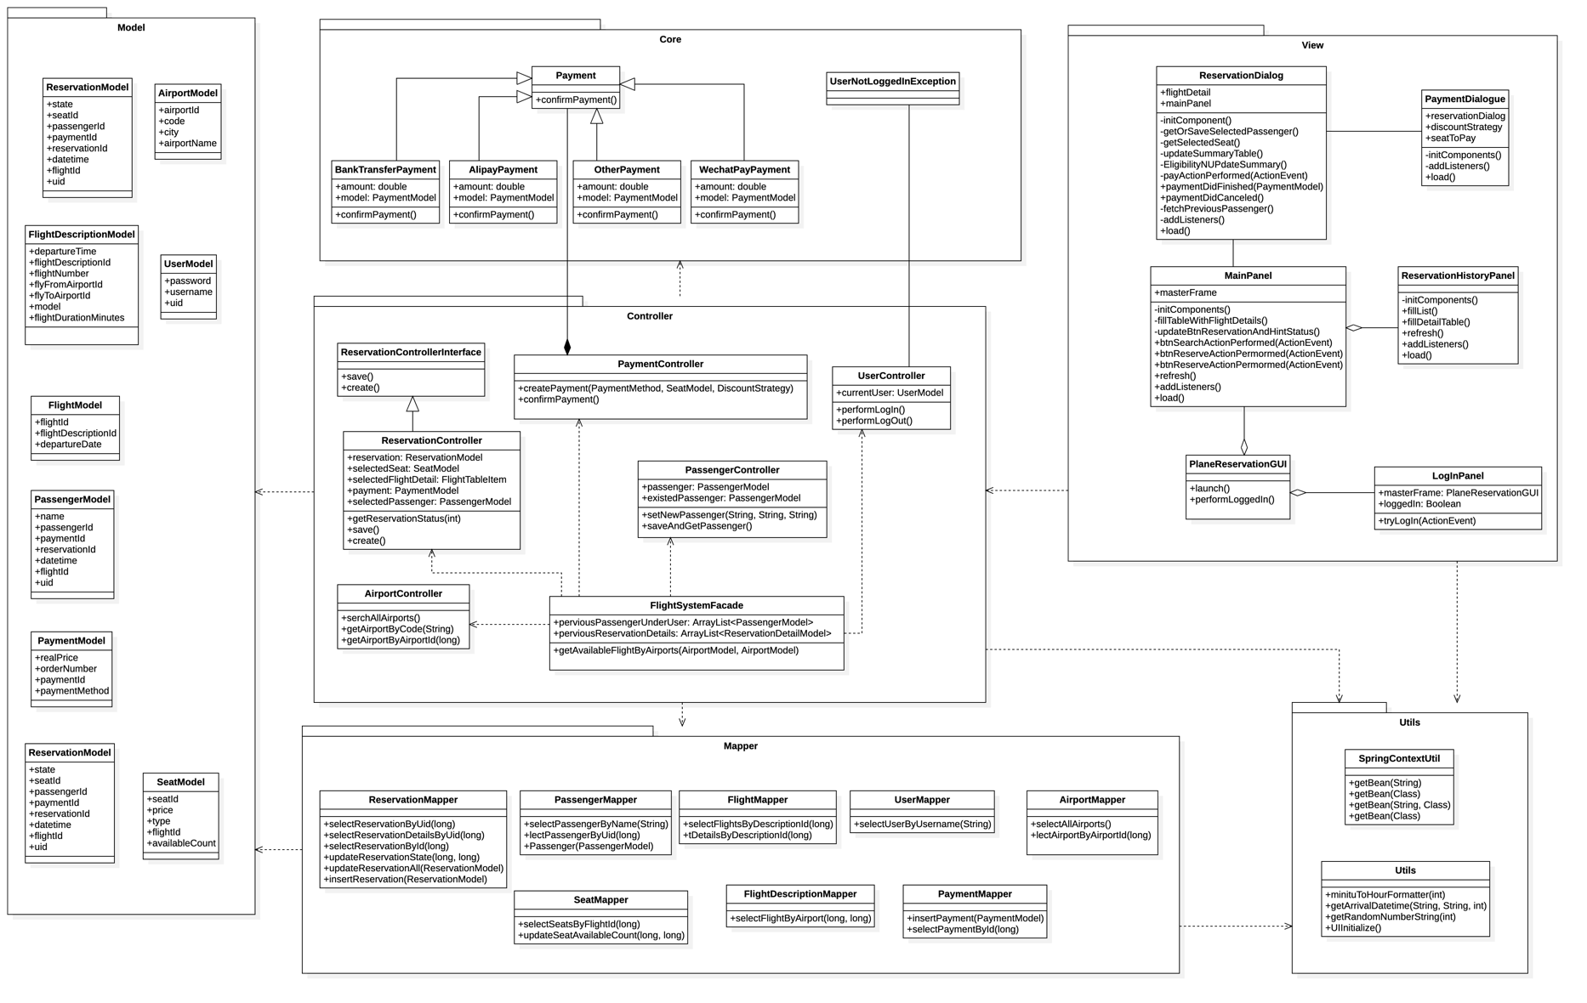

3.Start Up use case，在系统开启时的用例流程如下所示：

用例名称：系统开启
简要描述：该用例描述了顾客打开本系统，由此本系统进行初始化的信息
范围：用户目标
主要参与者：用户
涉众及其关注点：
- 用户：能够正常的开启系统并使用，在此基础上，尽可能地方便
前置条件：
- 用户需要在MaxOS操作系统下打开本系统，保持 Java 版本最新以及网络通畅
后置条件：
- 用户成功打开本系统
- 本系统的初始化过程中，通过与网络与航班数据库连上
基本流程：
- 用户在 MacOS 操作系统中，打开系统
- 本系统调用相关文件，完成系统页面初始化
- 本系统通过网络连接上航班数据库
- 本系统正常打开，用户可以进行任意允许的操作
替代流程：
2a. 系统没有找到初始化界面的相关文件
1. 系统提示用户系统文件缺失
2. 待用户确认完成后，系统自动关闭
3a. 系统没有联网
1.系统其实用户“请保持网络连接正常”
2.带用户确认完成后，重新检查网络是否顺利
3.如果网络通畅，继续回到主流程继续开启系统
特殊要求：无
拓展点：无

4.我们在分析阶段，就完成了包含基本需求的用例图，如下如所示：
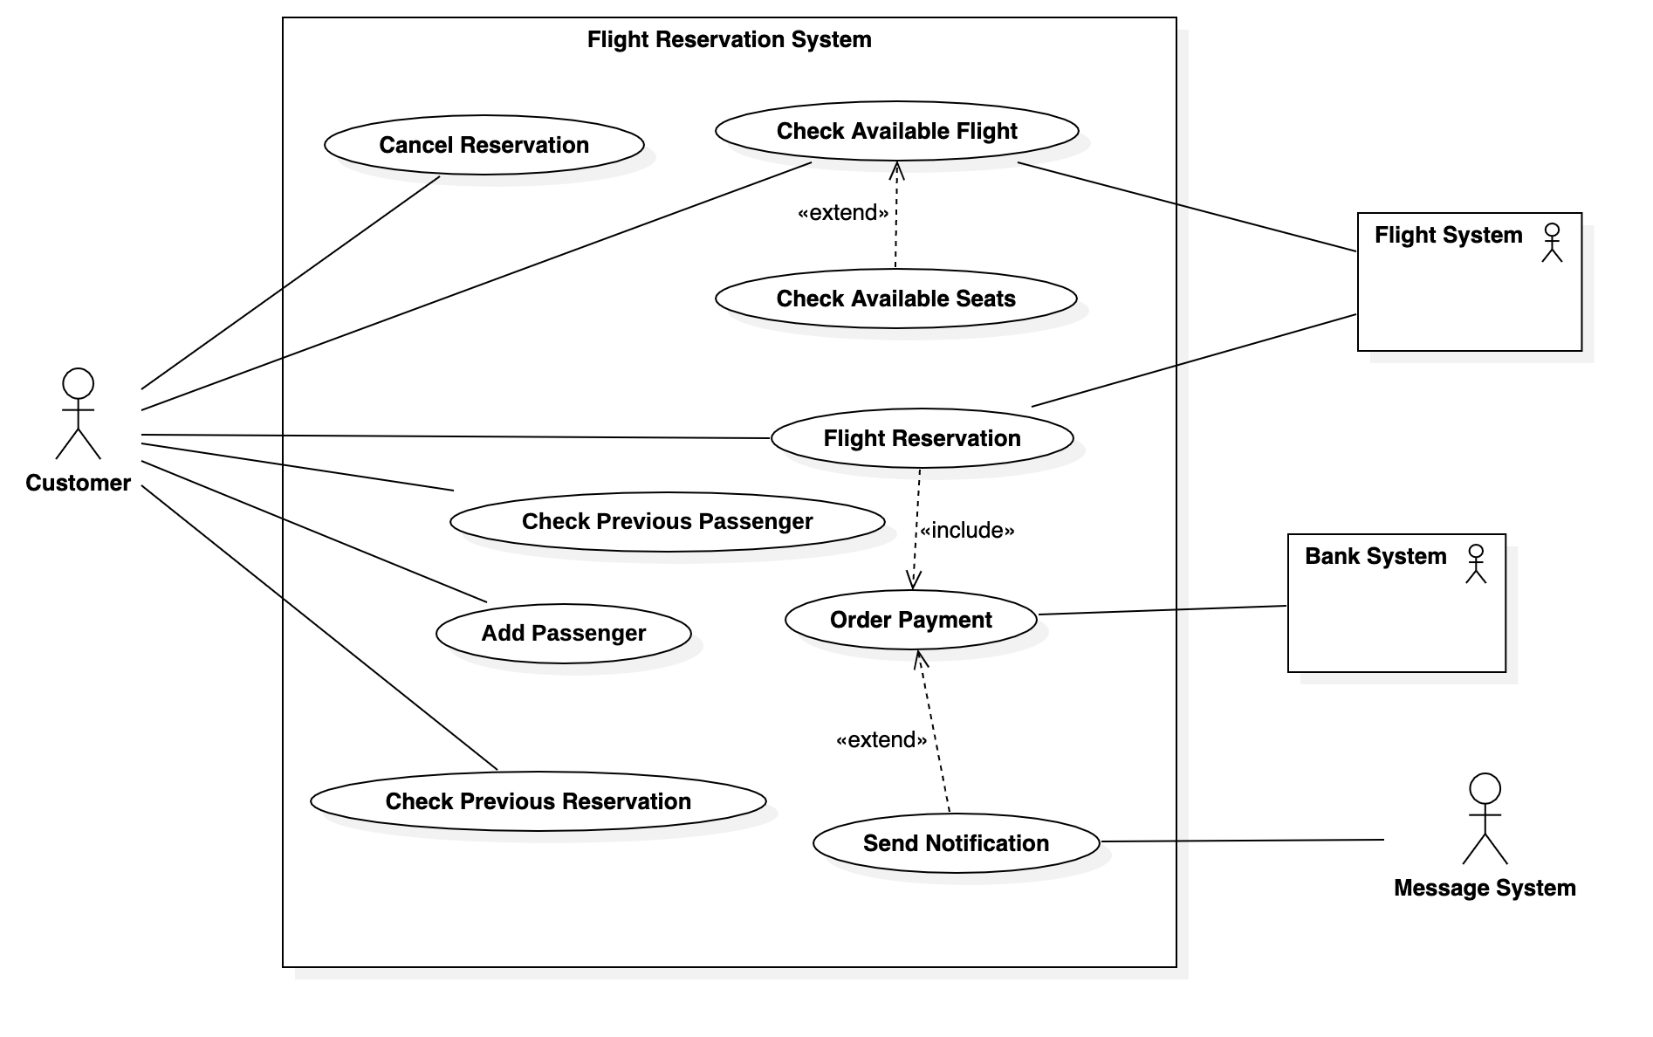
5.现在，我们根据这些需求，对其中一些重要的用例进行了详细的流程设计
  - Flight Reservation
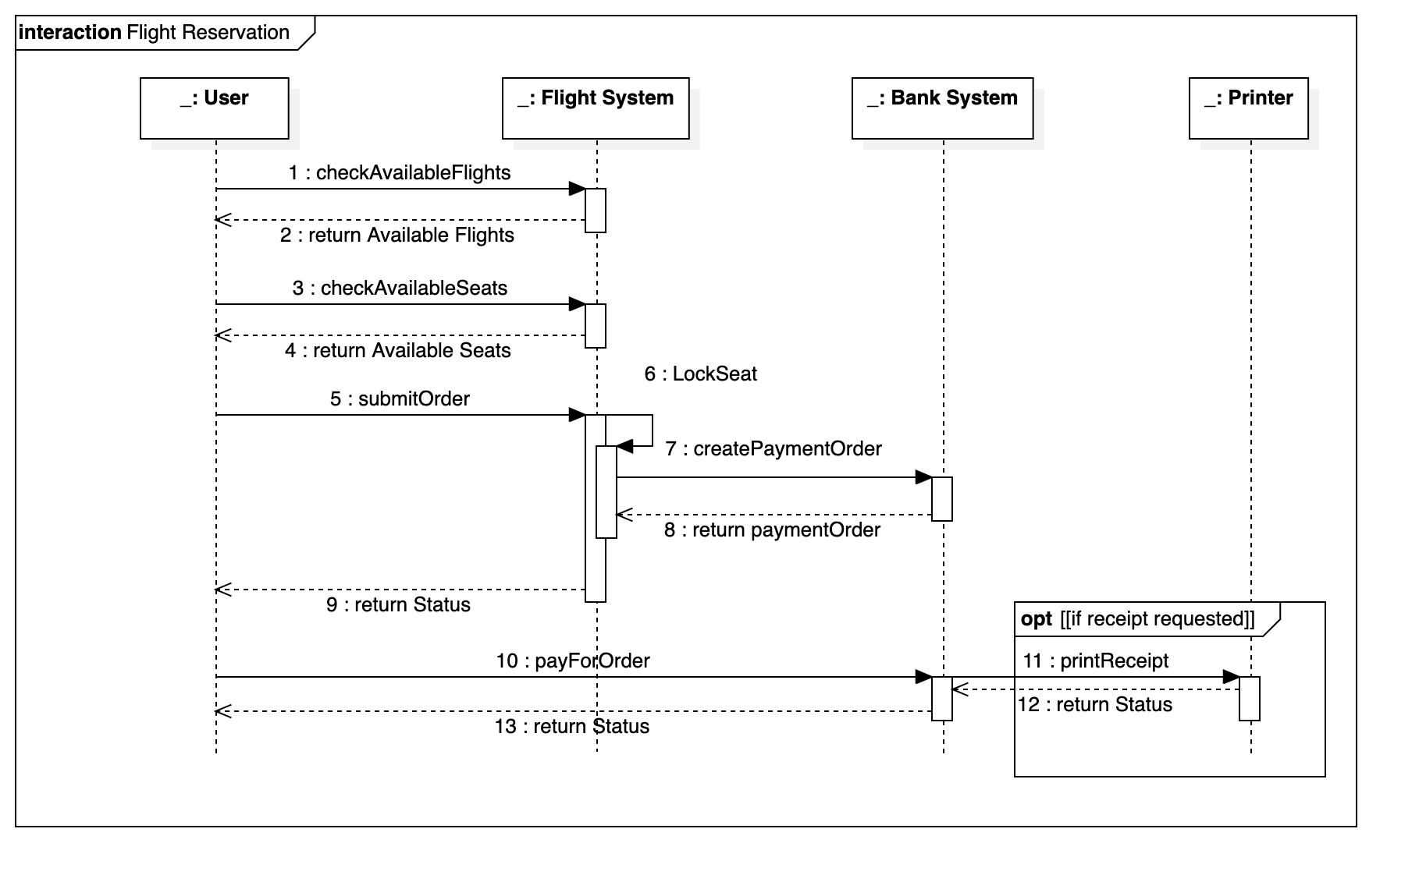
  - Cancel Reservation
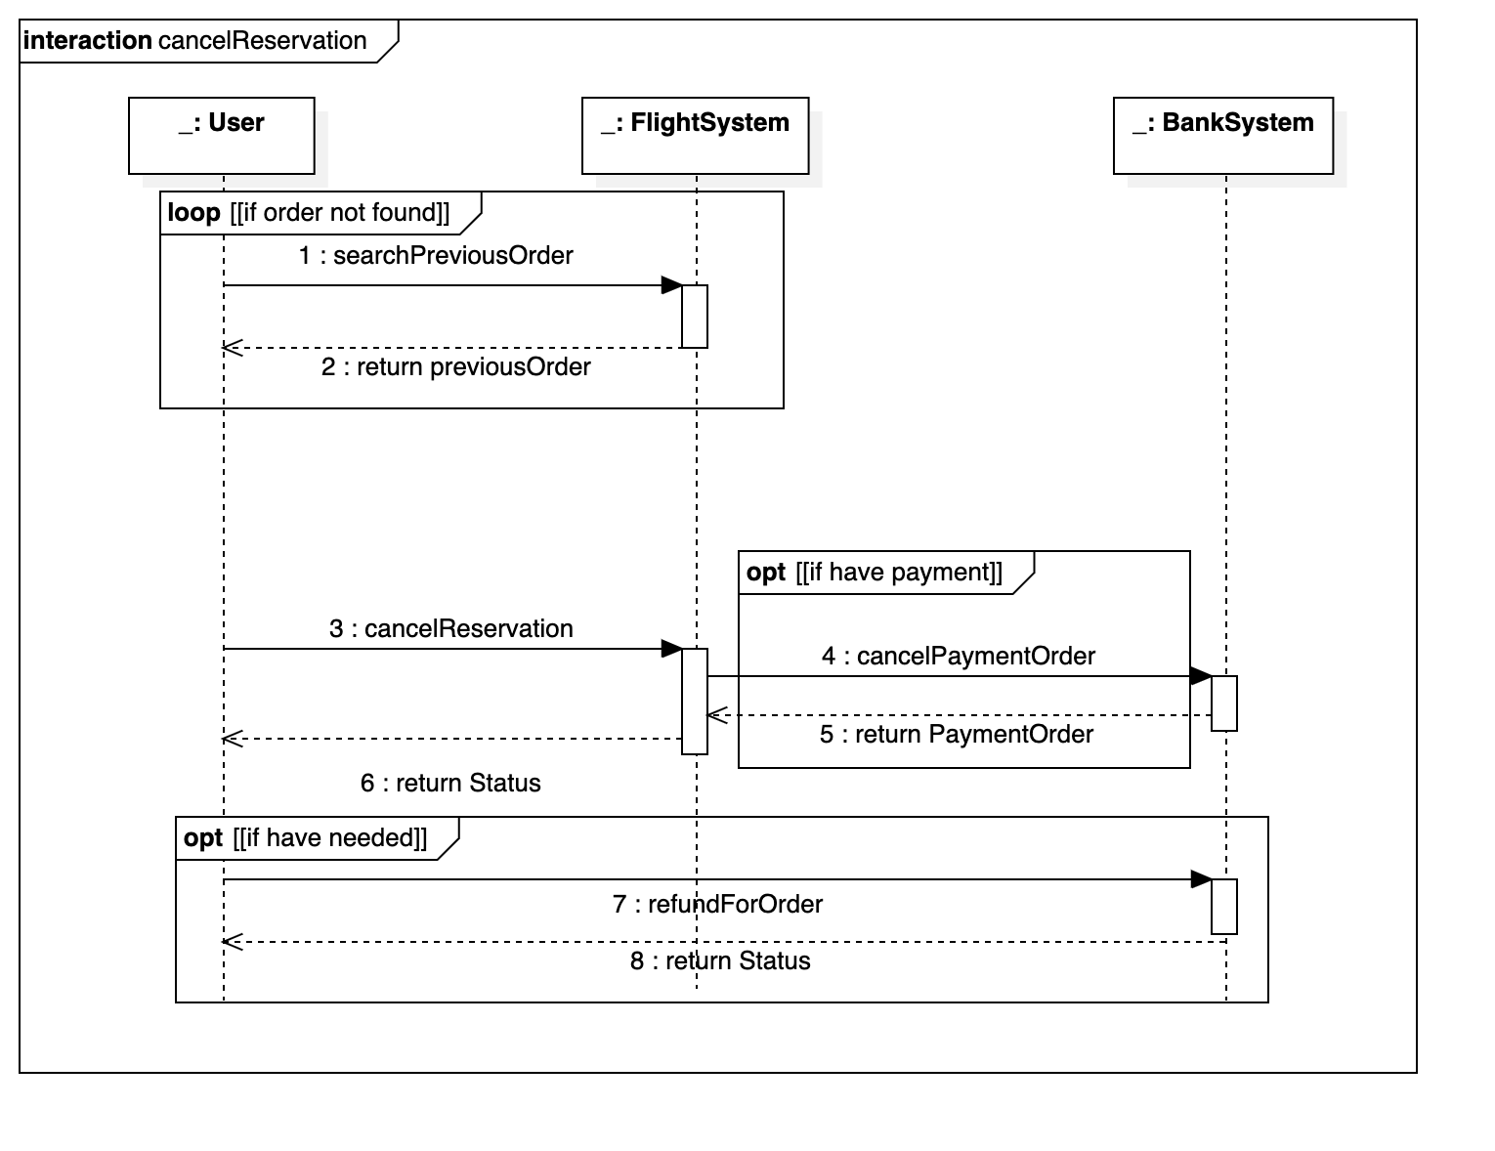
  - Check Previous Passenger
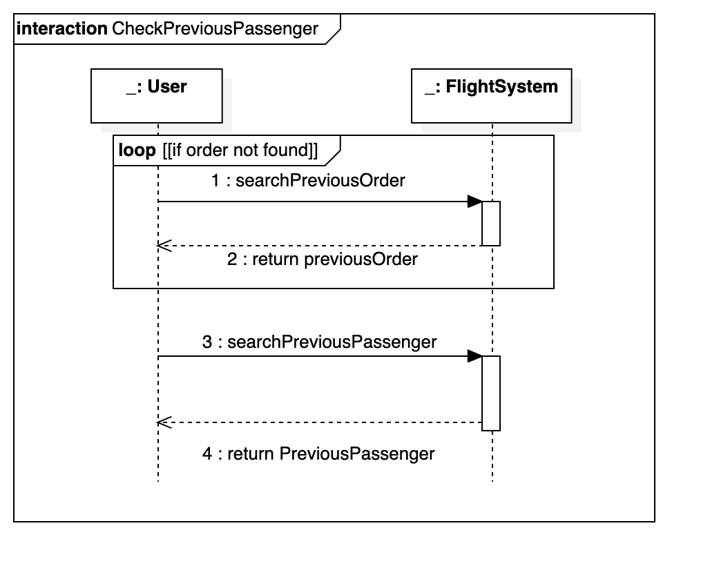
  - Add Passenger
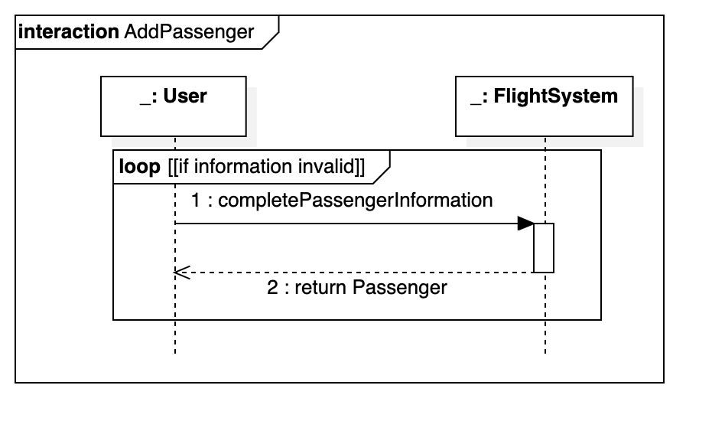
  - Check Previous Reservation
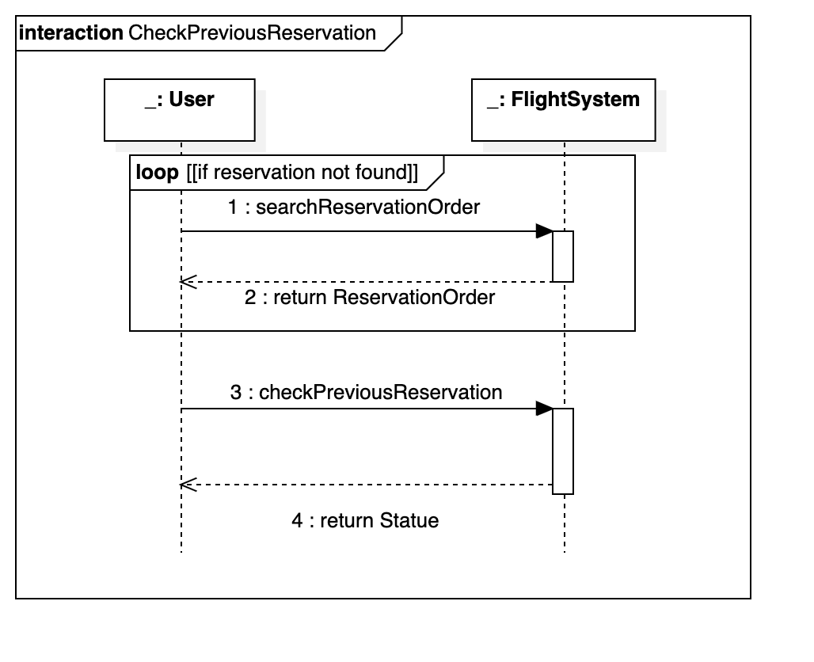

具体实现
接下来我们开始对项目进行了具体的实现。为了最好地实现面向对象特性，我们采用 Java
语言来编写本系统。使用 Java Swing 作为 GUI 框架并用 JFormDesigner 设计前端交互界面。使用 MVC 架构，在 Model 层利用 MyBatis 自动注入 Mapper

6.根据我们得到的类图，我们问了方便项目的实施，首先建立了数据库。数据库包含八个数据表：
a)机场airport，包含机场所在的城市、机场名称和代码
b)航班flight，包含航班具体执行的日期
c)航班描述flight_description，包含航班的编号、执行飞机、起飞和降落的机场、起飞时间和航程时间
d)座位seat，包含座位的类型、原始价格和剩余座位数量
e)订单reservation，包含订单创建的日期，同时关联支付方式、乘客、航班和座位
f)用户user，是订单的创建者
g)乘客passenger，是订单的使用者
建立数据库后得到的 ER 图图下图所示：

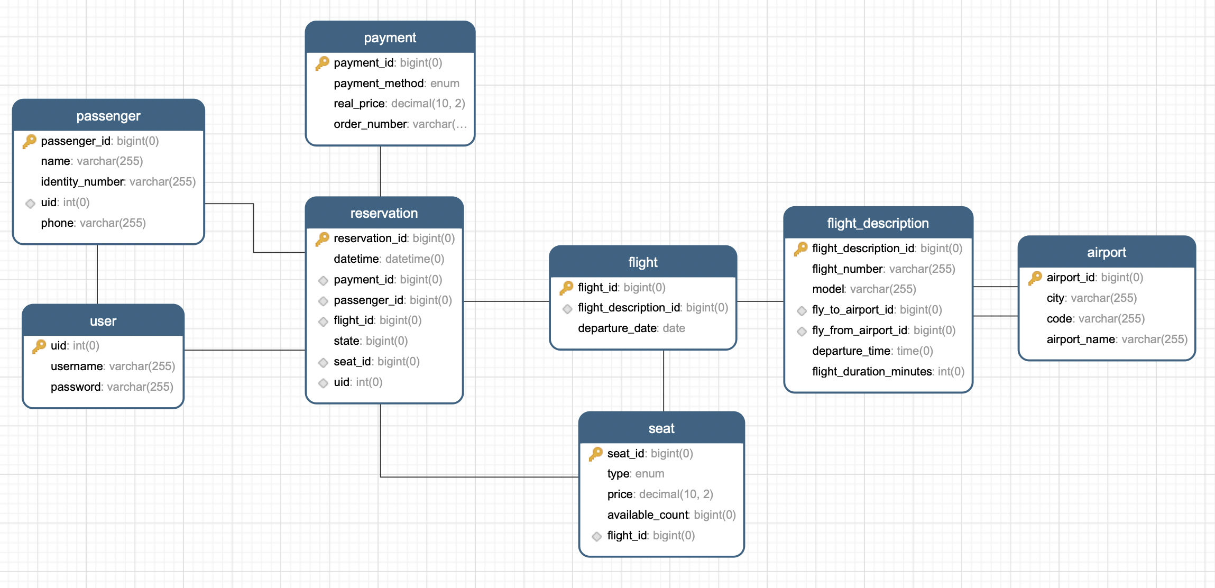
7.我们首先实现了类图中所示类，如下图所示：
- 图中展示了8个类：乘客模型PassengerModel、订单模型ReservationModel、航班描述模型FlightReservationModel、用户模型UserModel、座位模型SeatModel、支付模型PaymentModel、机场模型AirportModel和航班模型FlightModel ，图中包括他们的属性

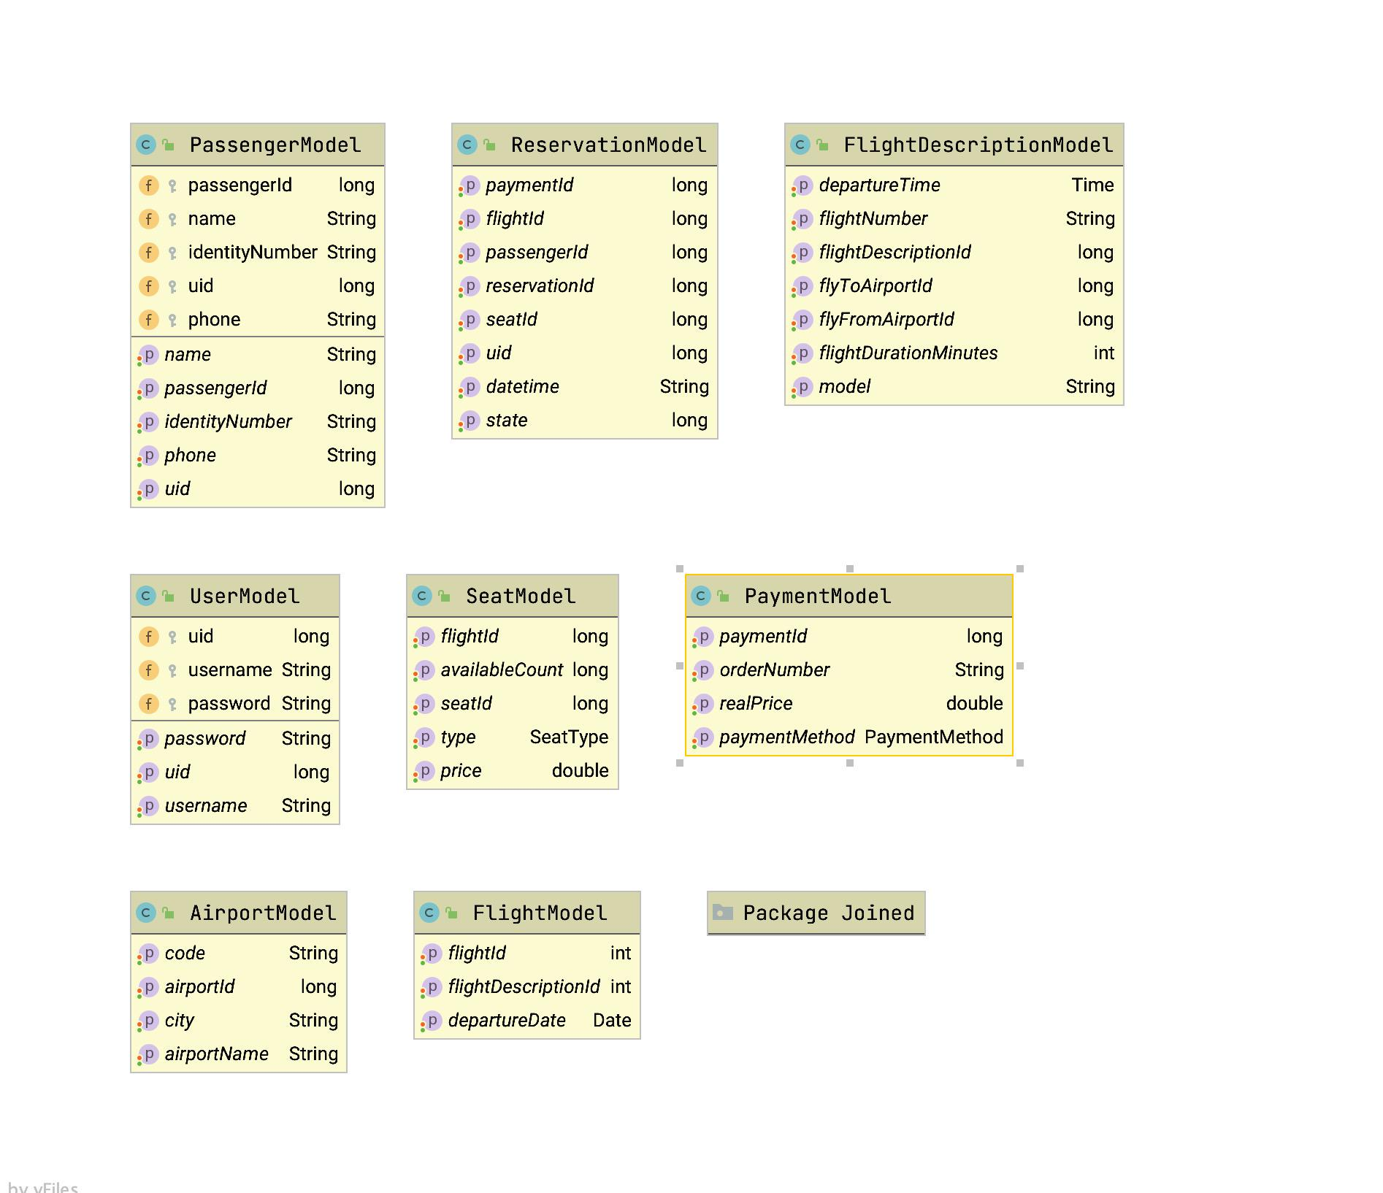
8.根据之前设计的数据库，我们设计编写了和数据库对接的类，并命名为 Mapper
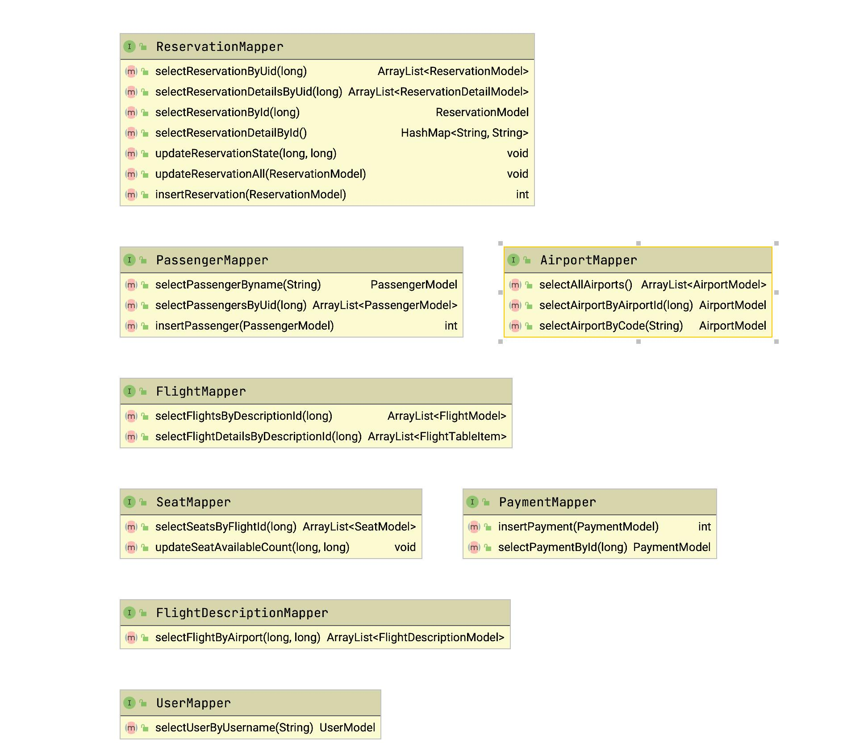
9.根据上面类图的设计，我们从之前编写的 Model 类继承，编写得到了 Controller 部分，具体的如下图所示：
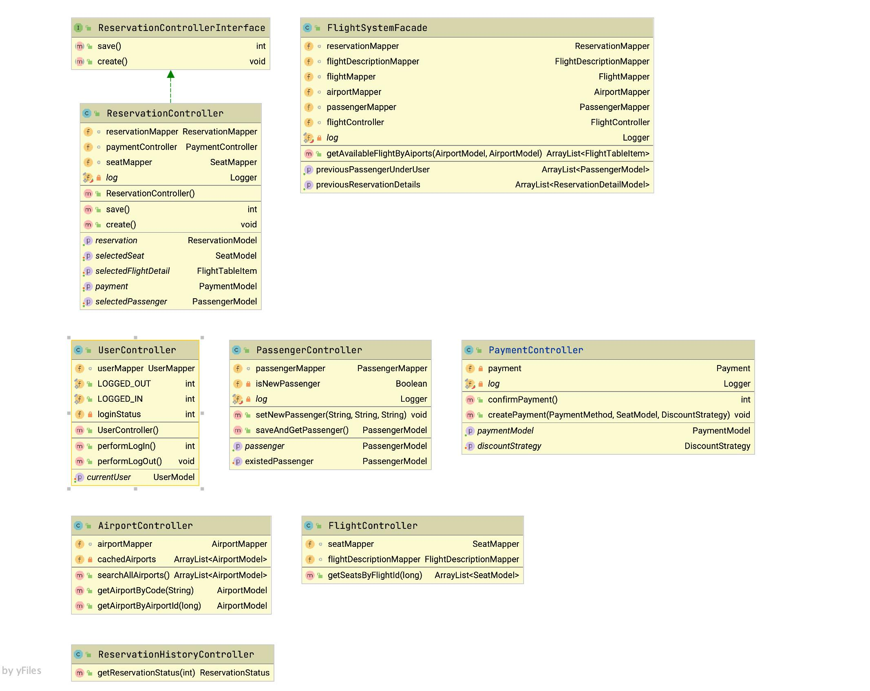
9.最后，我们为项目创建前端所需要的类：
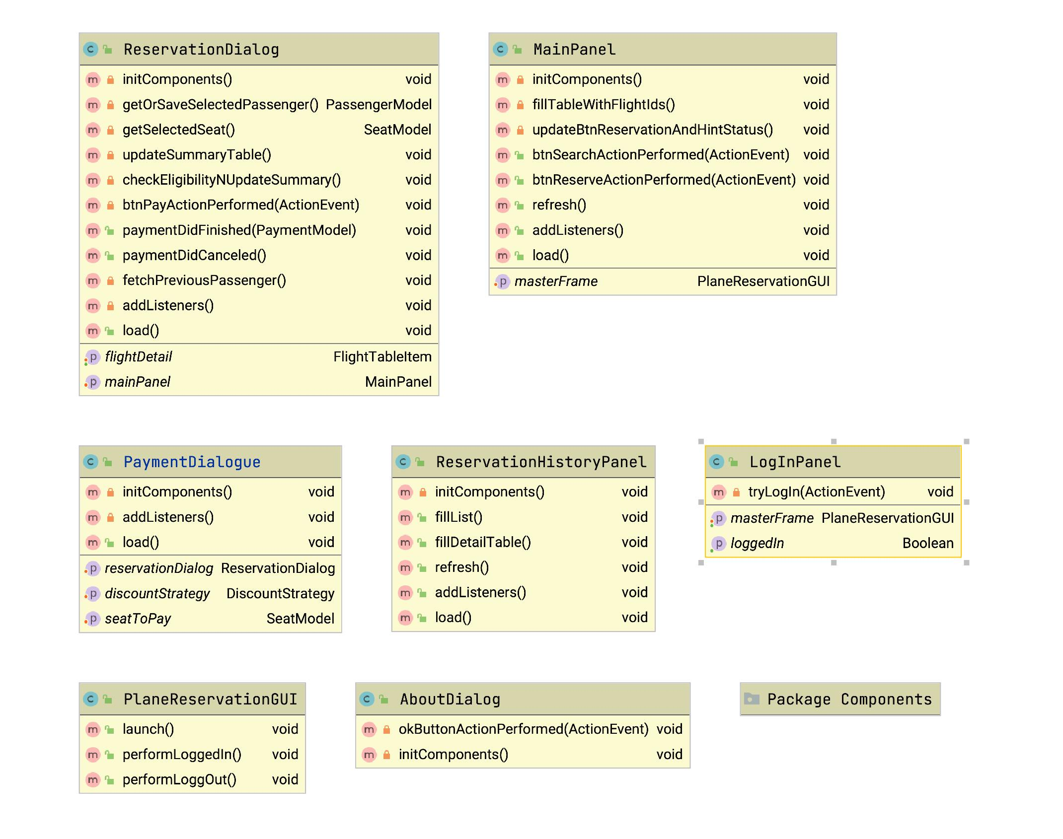
10.因为项目的设计不涉及到真实的金额支付，我们在设计初期就设计了多种支付方式：微信支付WechatPay、支付宝支付Alipay、银行转帐BankTransfer，所以我们也创建了对应的类，来模拟支付这一过程，而在真实应用中，确实可以直接通过我们已经完成的类增设接口来完成实际的交易
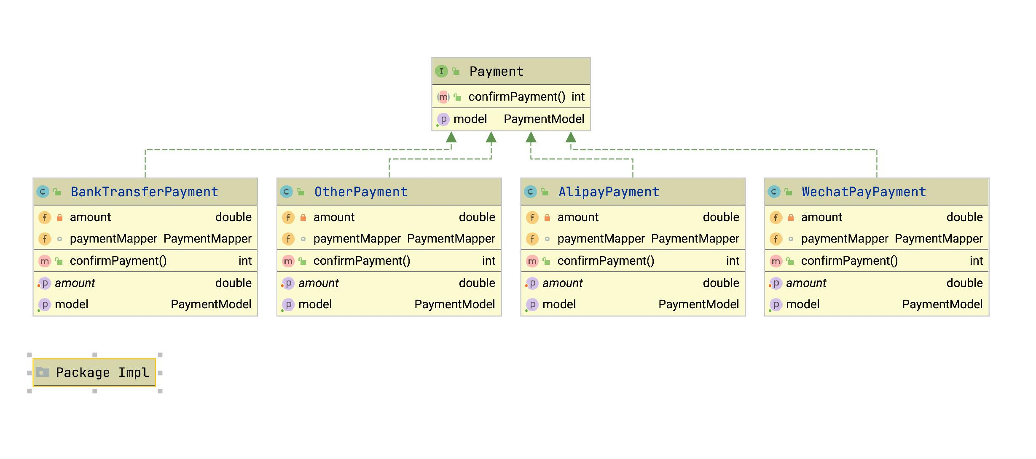
六、项目效果展示
具体详细的效果展示，可以详见附件录制的视频。
- 登陆界面
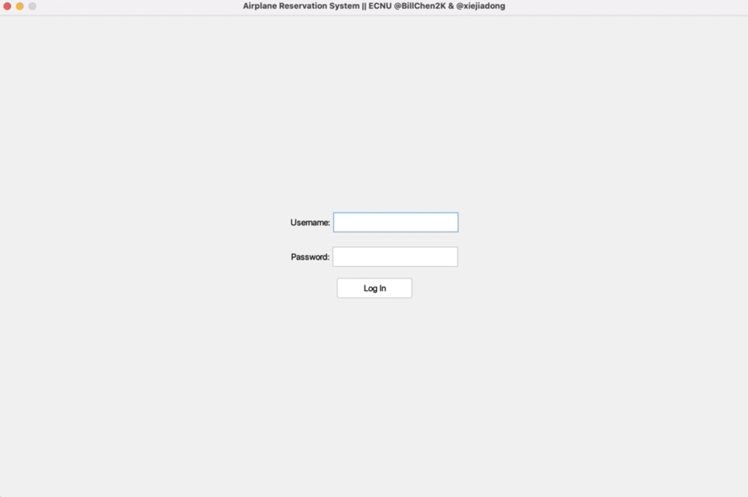
- 创建订单界面
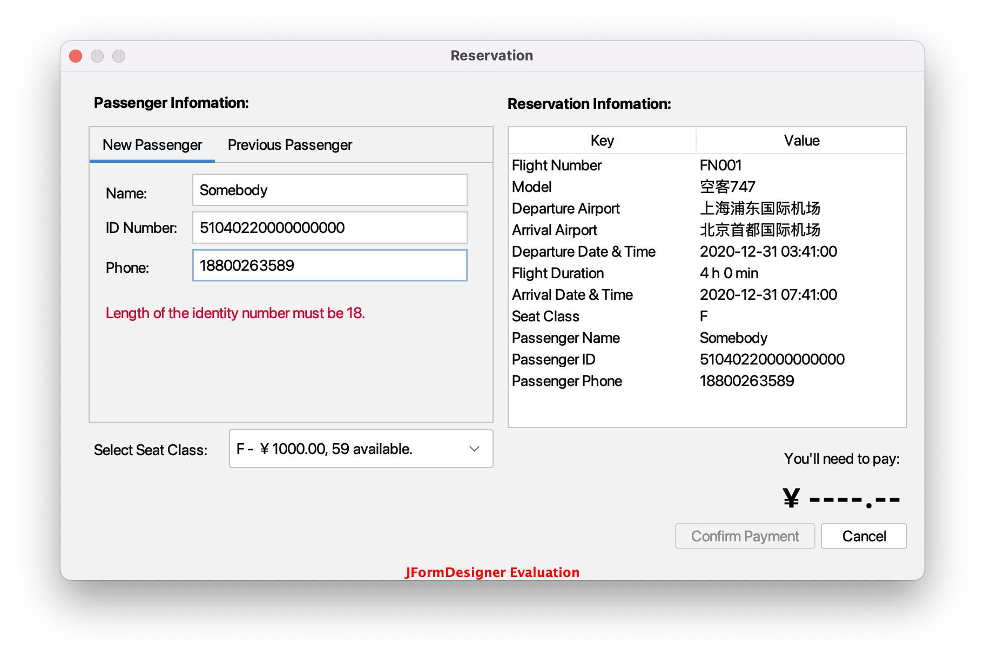
- 历史订单界面
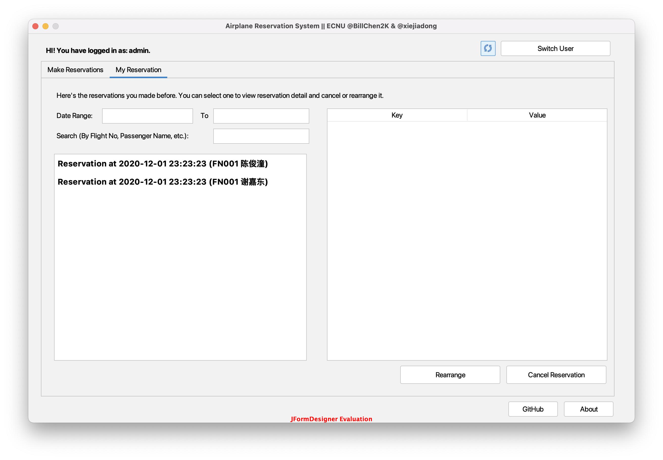
- 支付界面
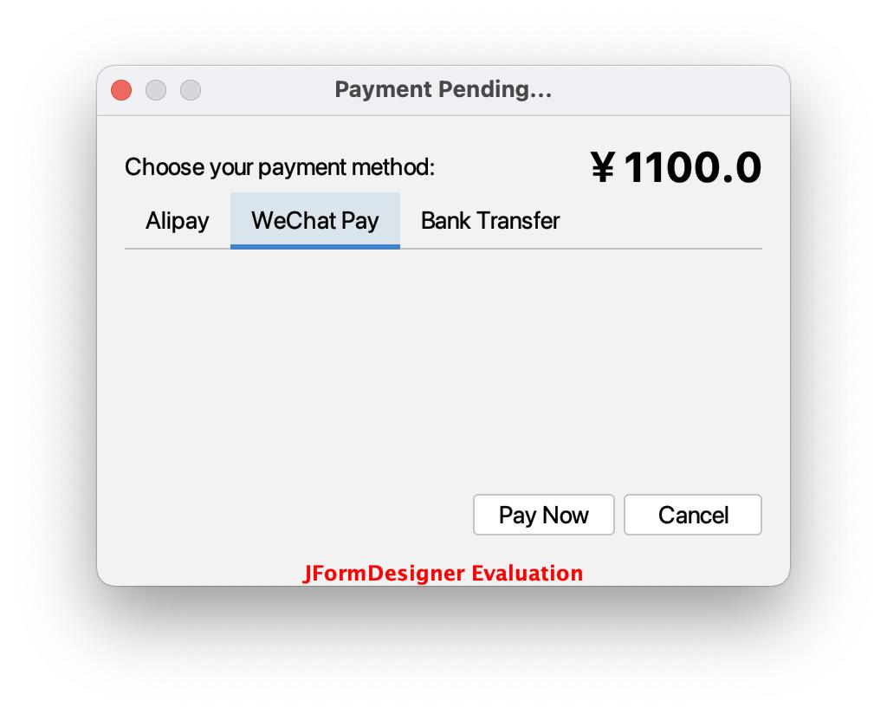
- 支付完成的消息提示
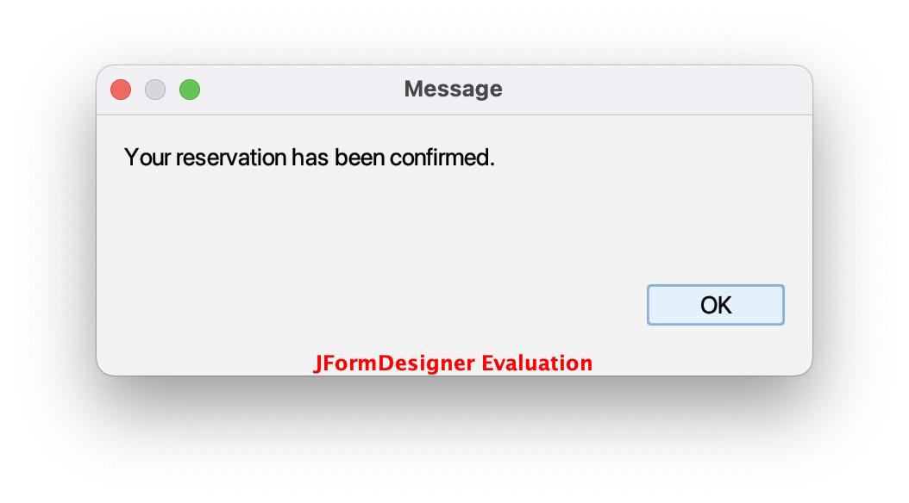
- 航班查询界面
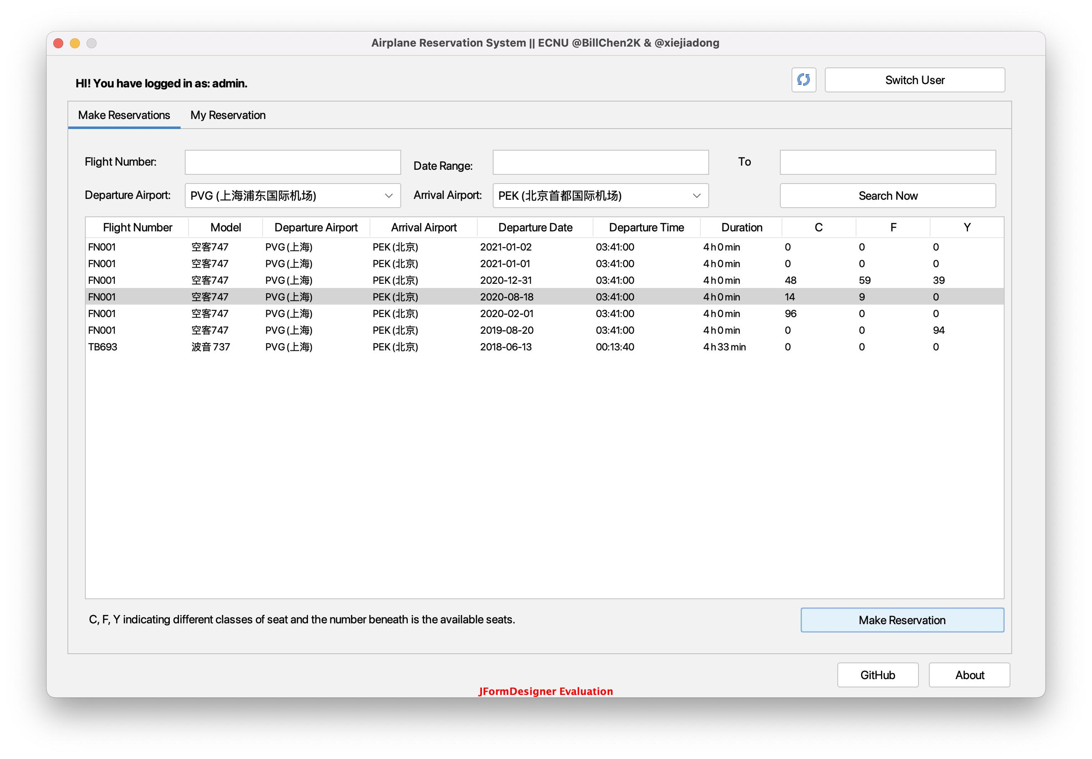
- 订单信息界面
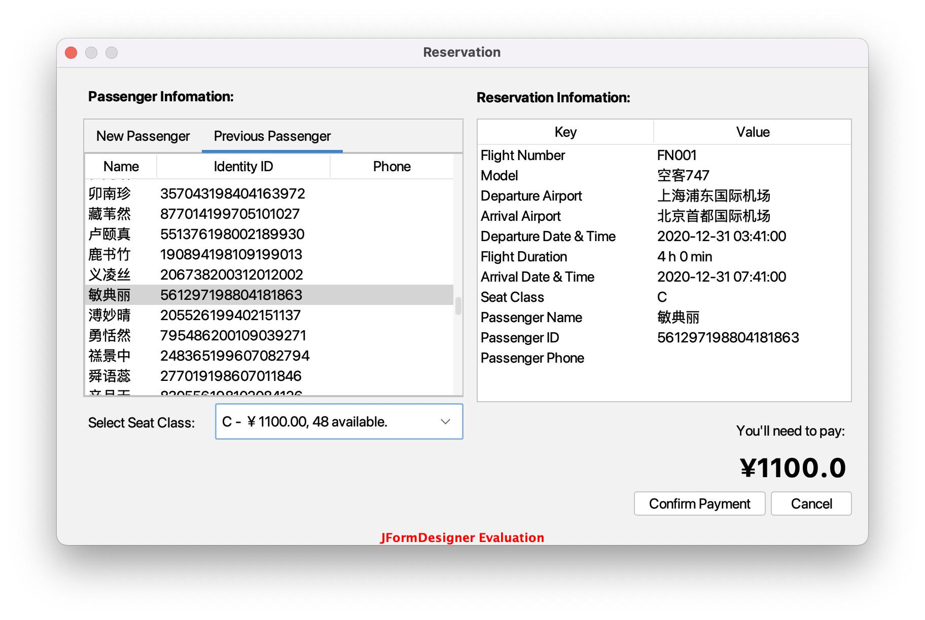
七、实验结果总结

